ZÁZNAM O METODICKÉ NÁVŠTĚVĚ
knihovny pověřené výkonem regionálních funkcí

KNIHOVNA | Místní knihovna Děhylov
TERMÍN | 25. 10. 2016
CHARAKTERISTIKA KNIHOVNY | Obsluhovaná knihovna

Charakteristika knihovny
Místní knihovna je zřizovaná obcí Děhylov. Knihovnou pověřenou výkonem regionálních funkcí je Knihovna Petra Bezruče v Opavě.

Účel návštěvy
Dne 25. 10. 2016 byla Moravskoslezskou vědeckou knihovnou v Ostravě, která je jako krajská knihovna pověřená výkonem regionálních funkcí v Moravskoslezském kraji dle § 15 odst. 1 písm. i) zákona č. 257/2001 Sb. (Knihovní zákon), provedena metodická návštěva v ObK Ludgeřovice.
Regionální funkce knihoven jsou souborem odborných knihovnických činností podporovaných finanční dotací Moravskoslezského kraje. Krajská knihovna a pověřené knihovny poskytují knihovnám ve svém regionu řadu odborných služeb. Jejich výčet a charakteristika jsou podrobně popsány v materiálu s názvem Služby knihoven knihovnám.

Průběh metodické návštěvy, popis situace knihovny
Účelem metodické návštěvy bylo seznámení se s činností a aktivitami knihovny. Knihovna byla oficiálně otevřena 16. března 2016 a je umístěna v 1. patře kulturního domu v centru obce. Knihovnicí je paní Karla Vitásková. Knihovna má malou místnost, ale působí příjemným a esteticky vyváženým dojmem. Pro knihovní a komunitní aktivity je využíván také vstupní prostor před knihovnou (vč. kuchyňky). Obec Děhylov má 718 obyvatel. V obci působí základní škola (malotřídka – 1. a 2. třída).

Hodnocení knihovny
Knihovna vznikla díky aktivitě občanů, zejména současné knihovnice paní Vitáskové. Rozsah knižní fondu odpovídá prostorovým možnostem. Knihovní fond byl zapůjčen z Knihovny Petra Bezruče v Opavě, obsahuje také dary občanů a je řádně udržován. Knihovna je otevřena jednou týdně. Půjčovní doba je ve středu od 17 do 19 hodin. Na webu knihovny je zveřejněn seznam knih. K dispozici je také online katalog děhylovské knihovny.
Závěr
Knihovna teprve začíná vstupovat do povědomí občanů Děhylova, ale již nyní svou aktivitou přispívá ke kulturnímu vyžití obce. Poskytuje kvalitní základní knihovnické služby a slouží také jako komunitní centrum. Pro děti i pro veřejnost pořádá řadu akcí zaměřených na propagaci četby. Základní informace o knihovně jsou uvedeny na webu obce. Knihovna má také svou stránku na Facebooku. Doporučujeme nadále úzce spolupracovat s pověřenou knihovnou (KPB Opava), která v rámci výkonu regionálních funkcí knihovně poskytne výměnné soubory i metodickou pomoc.
Účastníci jednání
Karla Vitásková – knihovnice MK Děhylov
Mgr. Zuzana Bornová – ředitelka KPB Opava
Nataša Šlosárková – metodička KPB Opava
Mgr. Zbyněk Kotzian – metodik KPB Opava
Mgr. Jana Leparová – metodička RF – Moravskoslezská vědecká knihovna v Ostravě, p. o.
Zapsala:
Mgr. Jana Leparová
Moravskoslezská vědecká knihovna v Ostravě, p. o.
e-mail: leparova@svkos.cz, tel.: 596 118 812
7. 12. 2016

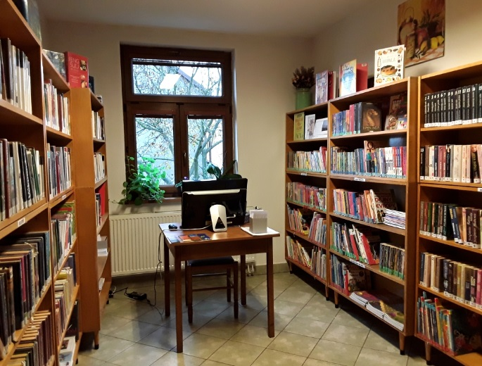
Budova kulturního domu Interiér knihovny
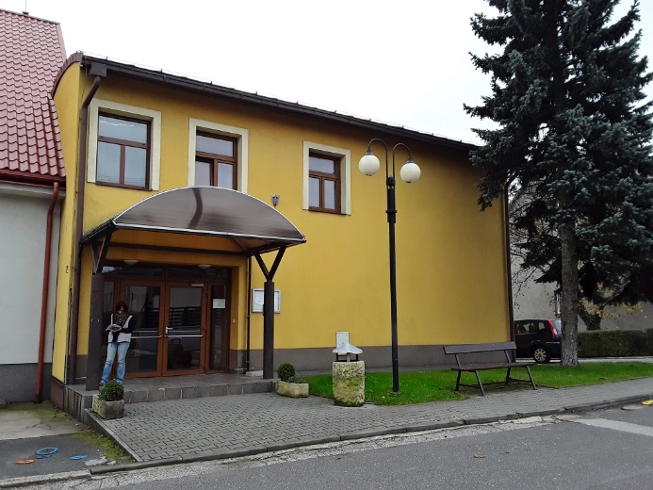
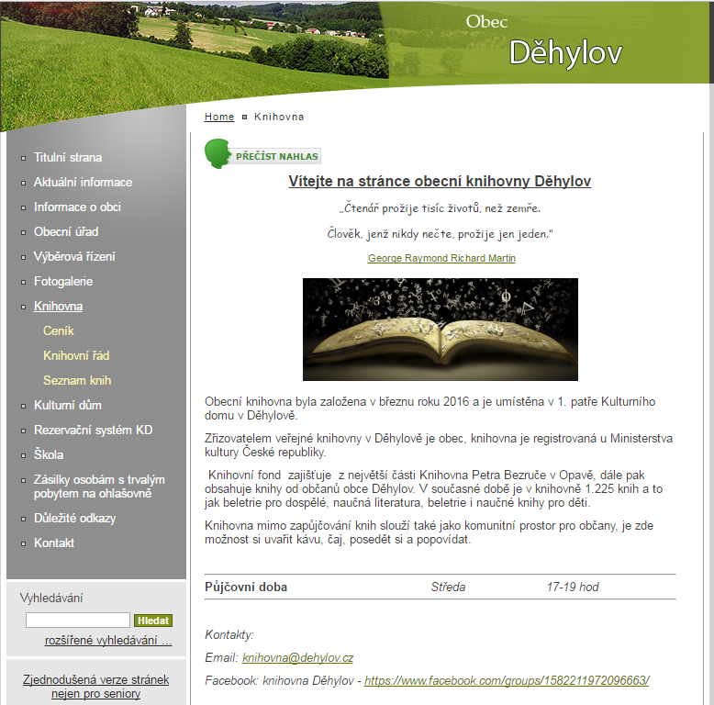
Webová stránka knihovny

Facebook
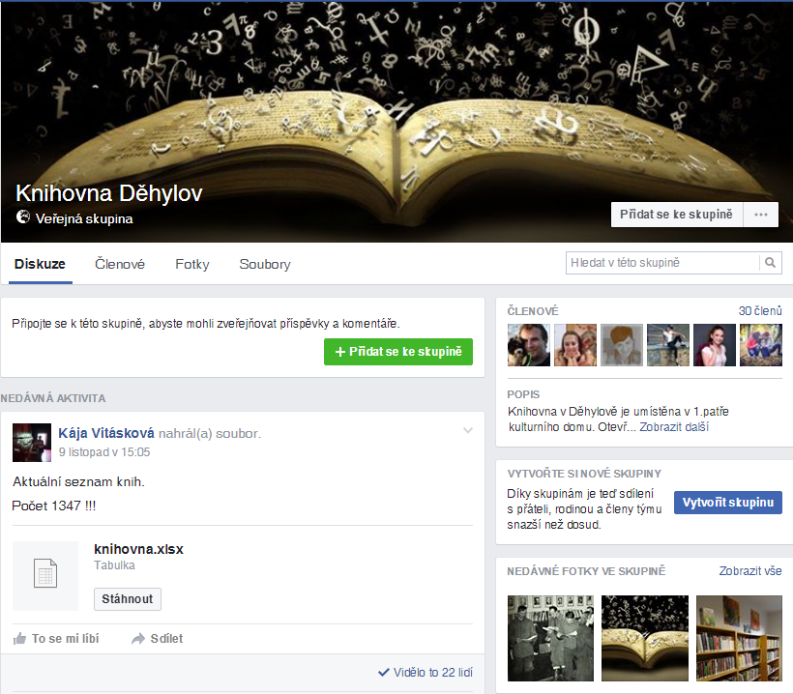

Dostupné z: http://www.svkos.cz/data/soubory/sluzby_knihoven_knihovnam.pdf.
Zdroj: web obce Děhylov. Viz.: http://www.dehylov.cz/
Viz.: http://www.dehylov.cz/knihovna/seznam-knih/
Online katalog: http://www.okpb.cz/clavius/dehylov/baze.htm
Viz.: http://www.dehylov.cz/knihovna/
Facebook: https://www.facebook.com/groups/1582211972096663/

